1、分诊叫号系统
项目介绍
随着医疗体制改革的深入，医药分开的进一步实施，院内提供了丰富的医护资源、优质的服务以及宽敞、舒心的就诊环境，吸引了大量的患者。目前，到我院就诊的患者非常多，特别是早高峰时期，就诊的患者人数众多，原有的护士站工作压力很大，为进一步减轻护士工作压力，特设立二次分诊排队管理系统。
该系统将改变传统的服务模式，实现门诊有序排队，诊区和诊室分开，改善诊室的就诊环境，优化就诊流程。

一）、系统技术说明

1、系统拓扑结构图
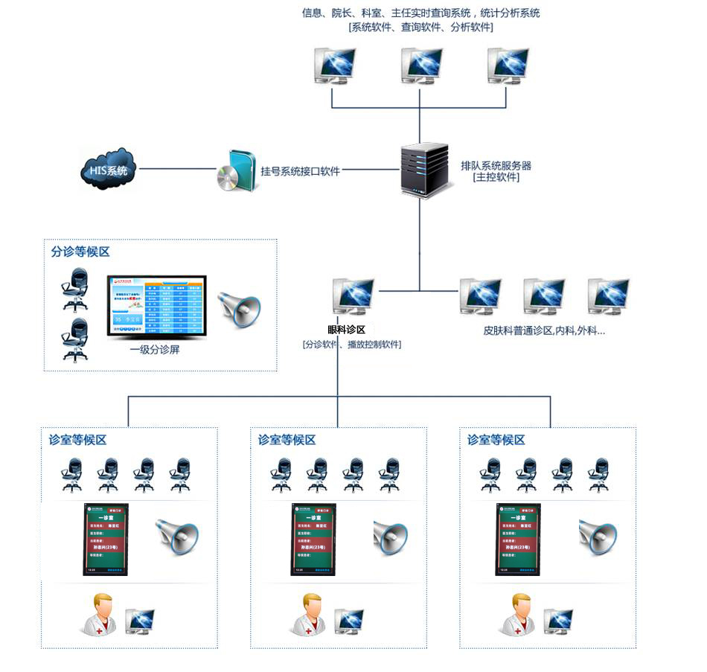
15寸液晶显示屏及42寸综合显示屏方式

2、总体技术需求
1．护士工作站通过接口与HIS服务器连接，取得当前的就诊队列。
2．分诊叫号系统软件将各个排队队列数据推送到相对应的一级分诊屏、二级分诊屏上。
3．医生通过安装在医生工作站上的虚拟叫号软件或者嵌入到医生站的程序，实现叫号、完成就诊、重呼、过号等操作；候诊区域一级分诊屏、医生所在诊室门口的二级分诊屏显示相对应的叫号信息；同时，在诊区通过语音系统呼叫患者信息。
4．护士操作安装在护士站上的护士站软件，实现在其可控区域内患者的就诊状态查询、修改、调号等操作，根据需要调整患者排队队列顺序。
5．根据医院实际需求，系统软件将视、音频及图片等多媒体信息发送到显示屏上，实现各种形式的宣教播放。

3、业务流程要求
门诊分诊业务流程
1) 患者当日挂号信息及预约挂号信息从HIS中获取。
2) 分诊叫号系统软件将患者信息自动分配到相应的医师队列。
3) 护士可根据需要调整患者就诊顺序（也可通过护士站现有软件查看）。
4) 护士可查看所控区域内患者就诊状态（也可通过护士站现有软件实现）。
5) 医生通过医生工作站的虚拟叫号器软件（或嵌入在医生站上的程序）呼叫就诊患者。
6) 叫号子系统接到医生工作站发出的指令，将医生呼叫的患者信息同时显示在各级分诊显示屏上。例如：候诊大厅一级分诊屏显示：“诊室 等候患者1 等候患者2”；诊室门口二级分诊屏显示：“请××（患者姓名）到X诊室就诊”。
以上叫号显示均为同步语音提示；可根据就诊量设置时间间隔。
7) 对于需要检查的患者，检查完毕后，到分诊台确认身份，护士可以设定优先。
8) 对于过号患者，患者经确认后，可由护士调至优先候诊。
9) 对于当日就诊检查后的复诊患者，到分诊台确认身份后，护士可进行调号。
10) 医生临时停诊，系统将暂停为其分派患者，分诊屏上也将做出相应提示。
11) 开诊前，显示屏上可以显示科室医师当日的出诊信息

各级分诊屏显示流程
一级分诊屏显示内容：
当日开诊前，可以播放宣教等内容。
开诊后，医生通过医生工作站叫号，一级分诊屏即时实现：就诊信息列表显示和医生叫号信息的切换显示。具体设计为：
a) 就诊信息列表：显示科室名称、医师姓名、正在就诊及第一、第二候诊的患者姓名及挂号单序号。一屏显示六列信息，满屏后翻屏显示。
b) 医生叫号信息：显示两组叫号信息，每组叫号信息的显示内容包括：诊室号、科室名称、医师姓名（普通号略）、正在呼叫的患者姓名及挂号序号.

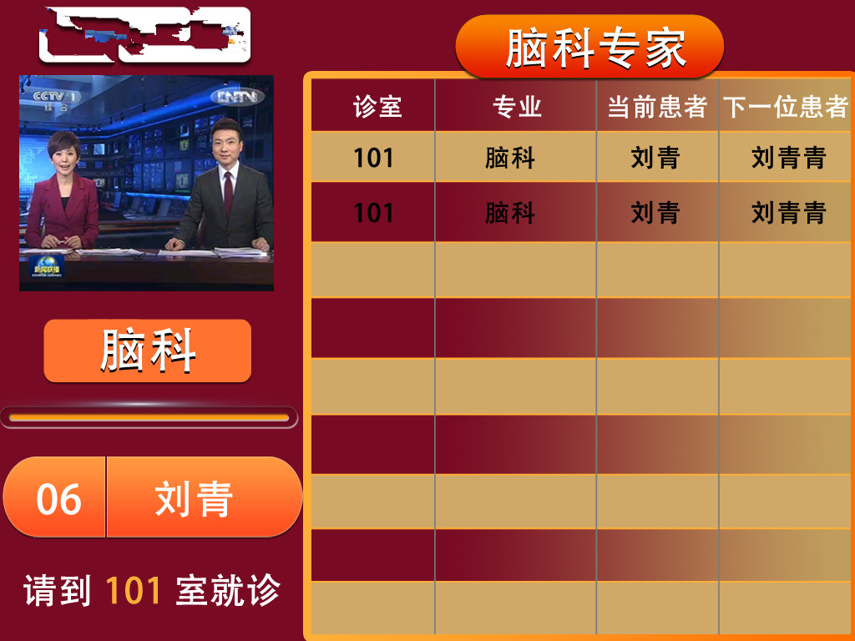
一级分诊屏显示：一屏对应多诊室的显示模式

二级分诊屏显示内容：
本诊室内当值医师姓名（普通号略）、科室名称
对应的正在就诊患者姓名及挂号单序号
第一等候患者姓名及挂号单序号
第二等候患者姓名及挂号单序号

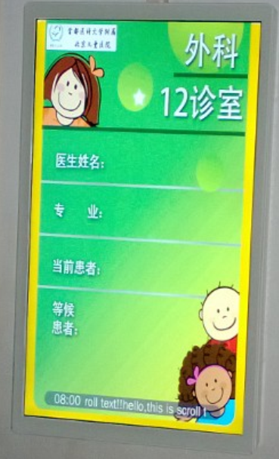
二级分诊显示屏：一屏对应一诊室
二）、系统软件要求
系统软件包含：分诊排队软件、分诊台软件、虚拟叫号器软件、HIS数据接口软件。具体功能技术要求如下：
分诊排队软件技术要求
根据HIS接口提供的实时数据，生成患者排队队列。
接收虚拟叫号器传来的叫号信息，更新患者队列。
接收分诊台软件传来的调号信息，更新患者队列。
能够实现二级分诊。
可根据一个诊室多医生的实际情况，调整二级屏的显示模式。
一级分诊屏的显示画面美观且修改方便。
子系统排队规则应遵循以下原则：
1) 普通挂号：系统自动将患者平均分配到普通号出诊医生队列中，并按顺序叫号。
2) 专家号：系统自动将患者与专家一一对应，并按顺序叫号。因医院上级管理部门规定可随时调整。
3)系统中播放内容可人工设定，基本包括号数、接诊诊室、大夫名称等。
4) 对于患者要选择医生的，可由护士站电脑手动选择对应的医生诊室。
5) 现场预约患者在与现场挂号患者出现相同号数时，现场预约优先。

分诊台软件技术要求：
可以对特殊患者进行就诊调号（顺序的调整），比如：急诊、老年人、贵宾、老干部、老军人、残疾人等。
支持对检查、复诊、过号患者的排队优先功能。
支持“绿色通道”服务，且不影响当前正常排队队列。
可实现当前所有就诊患者队列状态显示及检索，包括：等候队列、已就诊队列、专家号队列、普通号队列、过号队列等。
可查询统计当天实时或某一时间段内就诊情况，包括诊区内当天各候诊队列的候诊人数、已就诊人数，医生工作时长等信息。
可以为普通号患者分配诊室医生，可以为患者转移队列。
患者先报到后就诊，避免医生叫空号节约就诊时间。

虚拟叫号器软件技术要求（或者嵌入到医生站）：
医生以对应的ID号登录。
读取叫号子系统传来对应的患者队列。
在医生工作站上显示的对话框简单，并不影响医生对HIS系统页面的操作。
支持医生用鼠标点击按钮即实现动作。按钮包括叫号、重呼等操作。
软件操作简单方便，无需培训即可使用。

HIS系统数据接口软件技术要求（视图或者其它方式）
处理HIS系统的患者挂号数据；
处理医生、患者、护士的出诊数据；
医生工作站叫号软件接口；
普通号叫号流程描述：
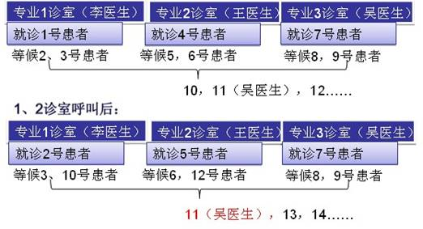

1、专家号的处理，分配到医生名下的患者，只能由该名医生呼叫，
2、普通号的处理，同时多名医生出同一普通时，一名医生可以呼叫一位就诊，两位等候，上屏的患者不再下屏。
3、自约号（加号）的处理，对于挂在医生名下的普通号，只能由该名医生呼叫，其它医生无权处理。

分诊台操作界面:
主界面（运行时隐藏）
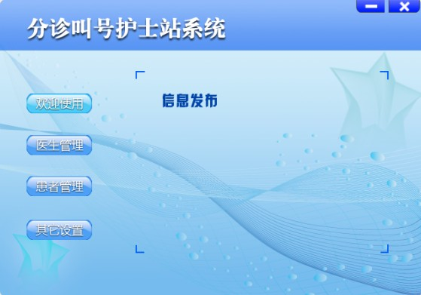

医生分配诊室(支持同时出多普通)

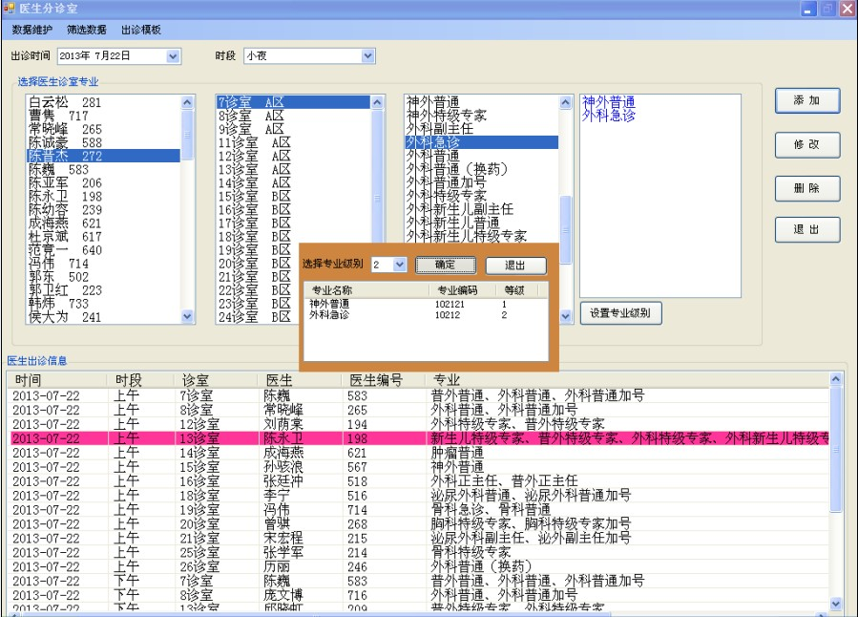

调整普通顺序（如：先叫换药号，再叫普通号，最后叫加号）

普通筛选（筛选科室所出的普通）
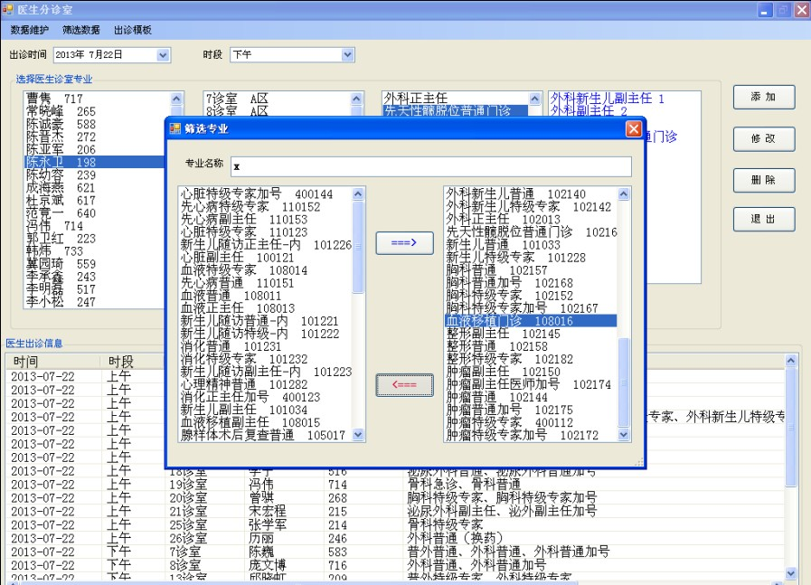

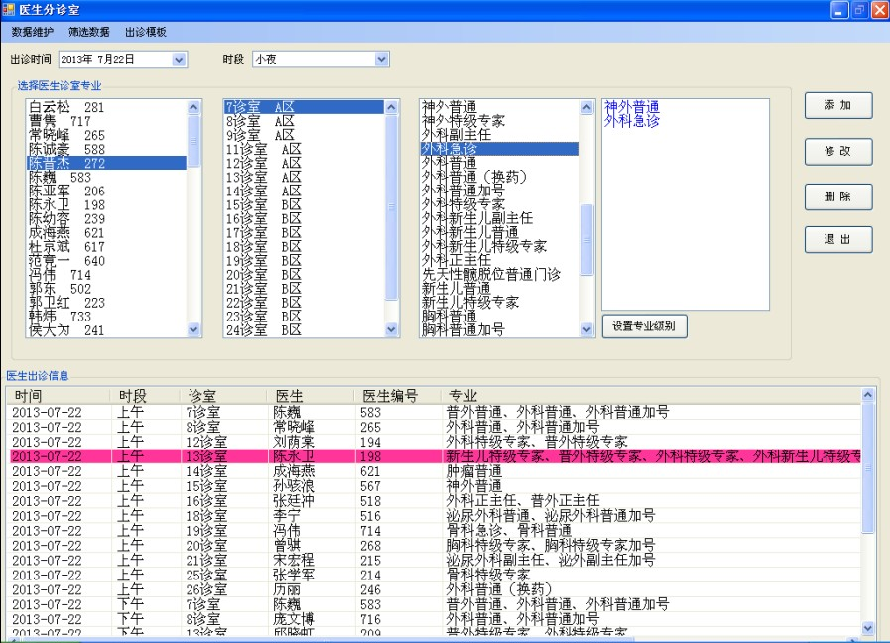

患者到报界面（报到后屏幕和语音提示报到成功及到相应诊区诊室等候）
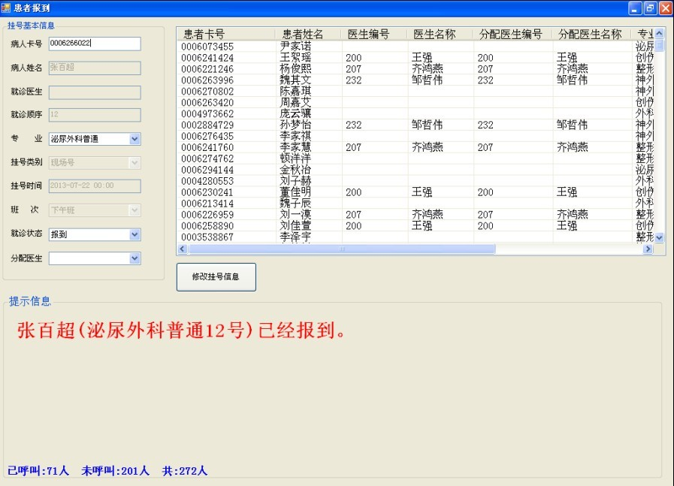

改变患者状态（患者复诊，过号时用）
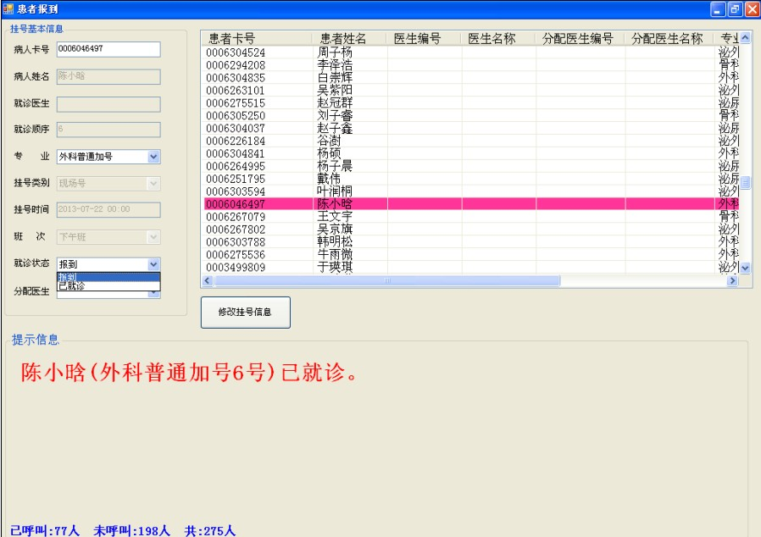

为患者改变医生（只能选择同普通同级别的医生）
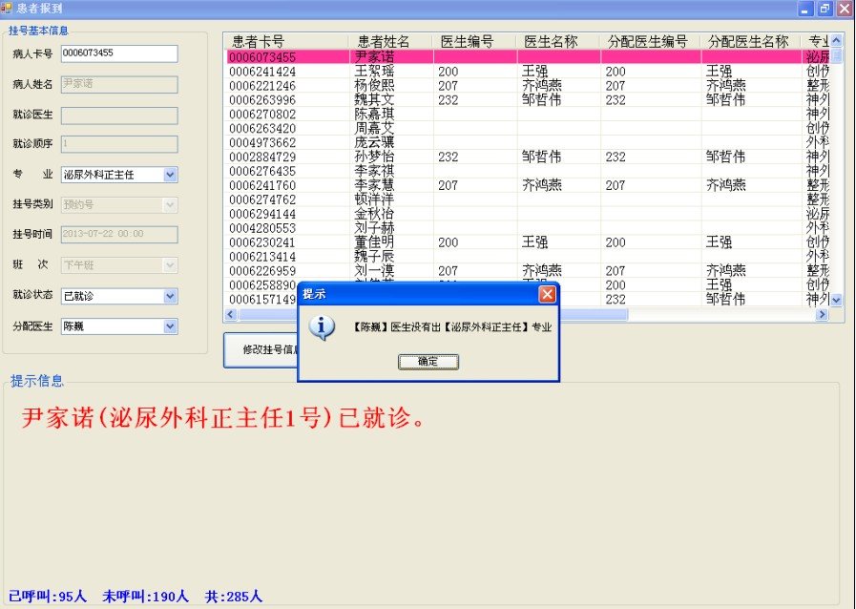

虚拟呼叫器操作界面：
医生通过工号登录（支持节假日门诊时，普通号的特殊登录）
登录后界面（隐藏在桌面的四周，不影响医生出诊。支持顺呼，重呼，过号，选呼）
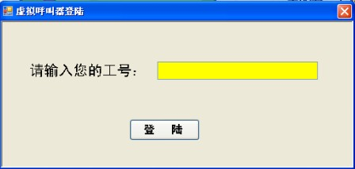
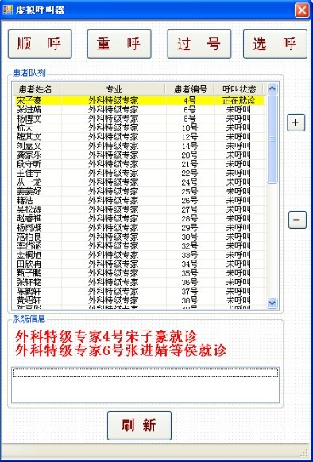

语音端操作界面
语音播放除了可以播放呼叫信息外，还支持将常用语句录入在文本中，点击即自动播放。
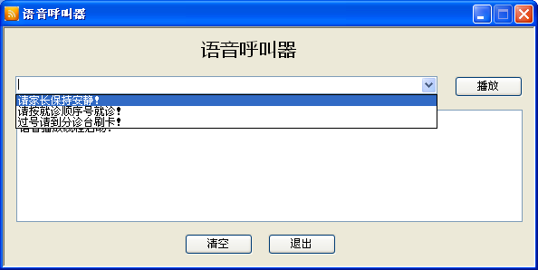

主要功能特点：
（护士站）患者在分诊台刷卡报到，根据挂号类型分配到相应的队列。
（护士站）普通号患者可在分诊台更换医生。
（护士站）复诊过号患者可在分诊台刷卡重新报到就诊。
（护士站）分诊台时实掌握各诊室就诊情况，已就诊数量、未就诊数量、总患者数量。
（护士站）灵活分配医生出诊，根据医生的偏好调整医生当天当班出诊的诊室。
（虚拟呼叫器）医生可灵活呼叫自己队列中的患者，顺呼，选呼、重呼。
（虚拟呼叫器）可嵌入医生工作站中，方便医生操作不需要开多个软件。
（虚拟呼叫器）体极小简单易操作，无需培训。
综合屏显示内容可定制。
语音播放内容可根据各科室不同本地化编辑。

二）、硬件设备技术参数

1、42寸液晶显示一体机

1）设备配置
尺寸 | 42寸
分辨率 | 1920*1080
亮度（nits） | 500
内存 | 2G或以上
网络 | 10/100/1000Mbps
通讯协议支持 | TCP/IP、WIFI
视频格式支持 | MPEG1、MPEG2、MPEG4、VOB、TS、PS、DAT、H.264、ASF、WMV、RMVB、MOV、DIVX、XVID、FLV
音频解码支持 | MP3、MPA、WAV、AAC、PCM
图片支持 | BMP、JPEG、GIF、PNG
电源 | 220V
固定方式 | 吊挂模式
操作系统 | LINUX
外观尺寸 | 970MM*570MM*60MM
重量 | 30KG
42寸液晶一体机
注意：屏体厚度：6CM 壁挂架厚度：标准支架（2CM-10CM）
屏体四边宽度：左右边各4CM 上下边各4.5CM 重量：30KG

2）设备图片
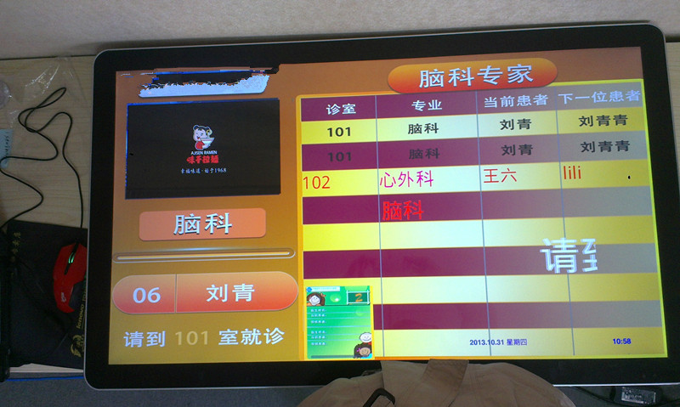

2、15寸分诊显示屏

1）设备图片
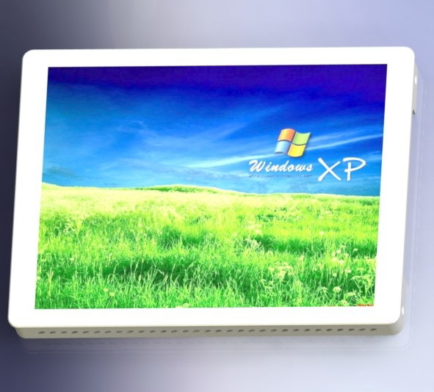

2）设备配置
诊室显示屏设备配置
物料名称 | 单位 | 规格型号
机柜 | 个 | RW-01-15 260*350*30（MM）
显示触摸屏 | 台 | 15寸高清显示器
喇叭 | 个 | 预留
主机 | 个 | 嵌入式专业主板 内置LINUX系统
组装及五金电料 | 套 | 12V直流电源等五金电料
接口 |  | RJ45 1个 COM 1个 USB 2个 DC 12V

3、虚拟呼叫器
顺呼：按挂号顺序号呼叫患者来就诊
重呼：对呼叫过的患者重新呼叫。
过号：处理插队患者，设置为已呼叫在队列中消失。
选呼：选择一个患者呼叫，选呼为VIP呼叫，呼叫时只有 声音，不在大屏和小屏显示。
注：界面可随意拉至显示屏的任何一边，即可自动隐藏，从而不影响工作医生其他PC操作，只需把鼠标的光标放在隐藏所在地，界面将自动浮现。
系统信息：显示医生当前呼叫的患者信息与等候就诊的患者信息。
退出虚拟呼叫器自动清除诊室屏与大屏的信息。
就诊完的患者将在队列中消失。

4、语音播放系统
功能要求:
语音合成器主要功能是将呼叫的文本输入信息转换为音频信息。
每个语音合成器有自己的设备地址，根据需要对语音合成器的地址可以设置。
对患者的呼叫信息进行语音提示。
支持中、英文等多种语言提示功能。
吸顶式安装，8W以上
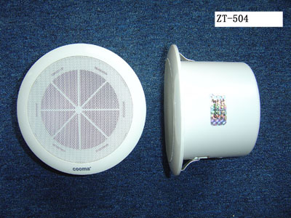

5、硬件产品特点
1、LED高清液晶显示屏亮度高，寿命长。
2、采购高档钢化玻璃封面有效保护显示屏。
3、超薄设计，控制主板+显示屏 ，厚度仅为30毫米 美观大方。
4、采用TCP/IP通讯，有效解决数据传输问题接口调用方便。
5、支持有线和无线WIFI多种传输方式安装布线方便。
6、DC12V弱电接入安全节能。
7、整机通过国家强制性认证（安全性，电磁兼容）产品质量保证强制性认证是我国政府按照世贸组织有关协议和国际通行规则，为保护广大消费者人身和动植物生命安全，保护环境、保护国家安全，依照法律法规实施的一种产品合格评定制度。

2、自助设备主要性能指标

序号 | 名称 | 型号 | 备注
1 | 自助取号机 | CWQA10
2 | 液晶触摸查询一体机 | RW-03
3

1、自助取号机（支持京医通）
1）设备图片（图片来源：北京大学第一医院,顺义中医院，友谊医院等。）
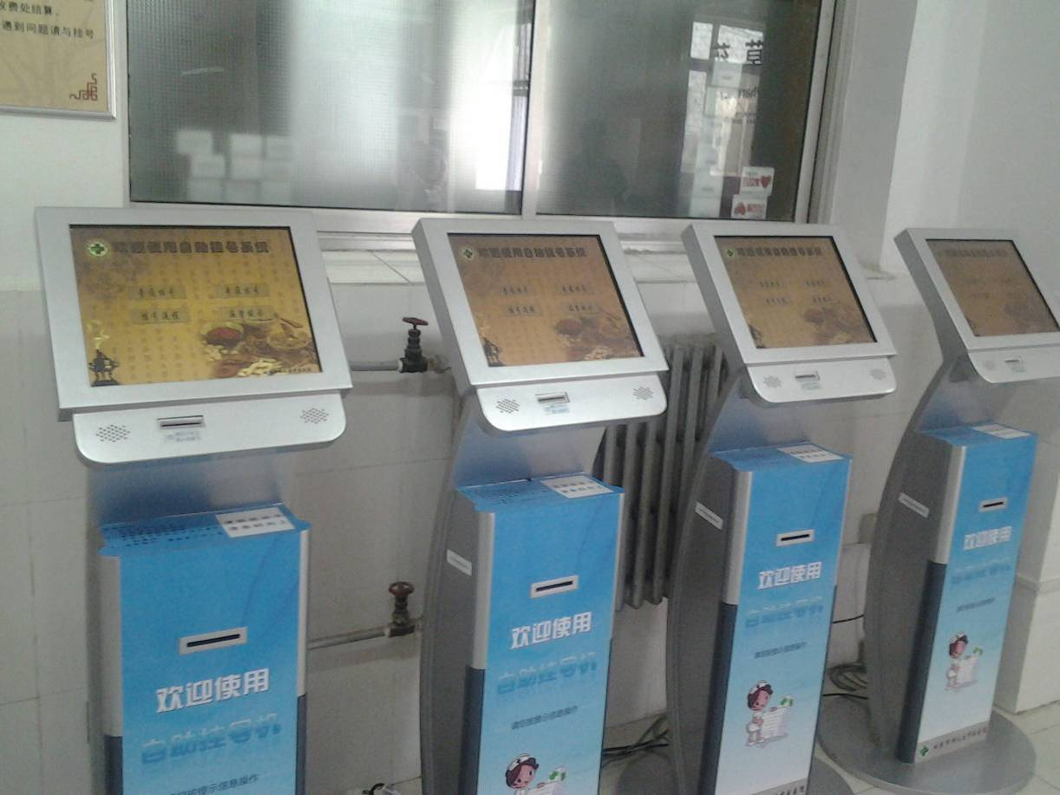
2）设备技术要求
1）主机配置：主板型号：INTEL主板双核1.8G及以上，内存：2G；硬盘:320G；6个USB2.0；2个RS-232串口 ；1个并口；1个10/100M网络口；电源：300W，服务器电源（供主控电源）；
2）显示模块： 17"液晶，具有15针D-SUB接口最佳分辨率：1024×768×75Hz；
3）触摸屏模块： 17寸防尘、防污、防暴安全型表面声波触摸屏，定位准确无漂移，分辨率<0.33mm 操作灵敏度<150g ，响应速度：20ms
4）读卡模块：条码扫描枪；社保卡读卡器（院方提供）；就诊卡读卡器等
5）票据打印模块：热敏切刀打印机（80MM）
6）整体机柜：
外形:一字形连体；新颖美观、尊贵；材质：坚硬厚实，不易变形；表层处理：防锈、防腐、耐磨，不易沾污损坏；内部结构：布线规范整齐；外部结构：各部件模块与机柜结合紧密，布局合理，工艺精细；整机设计符合人体工程学设计，操作简单舒适。
7）配件布局：主机箱布局合理，装纸方便，采用前后开门；
8）工艺设计：按用户需求（外形、颜色、尺寸、内部配置等）设计制造。可拆分合并设计制做
9）自助取号机打印模块打印速度150mm/s纸张宽度79.5±0.5mm，自动切纸功能 标准并口或串口打印支持9种条码打印功能,兼容ESC/POS命令集，内含中文字库 提供源代码并根据院方实现二次开发。

2、液晶触摸屏查询一体机/液晶广告一体机 RW-03
1）设备图片（图片来源：朝阳医院）
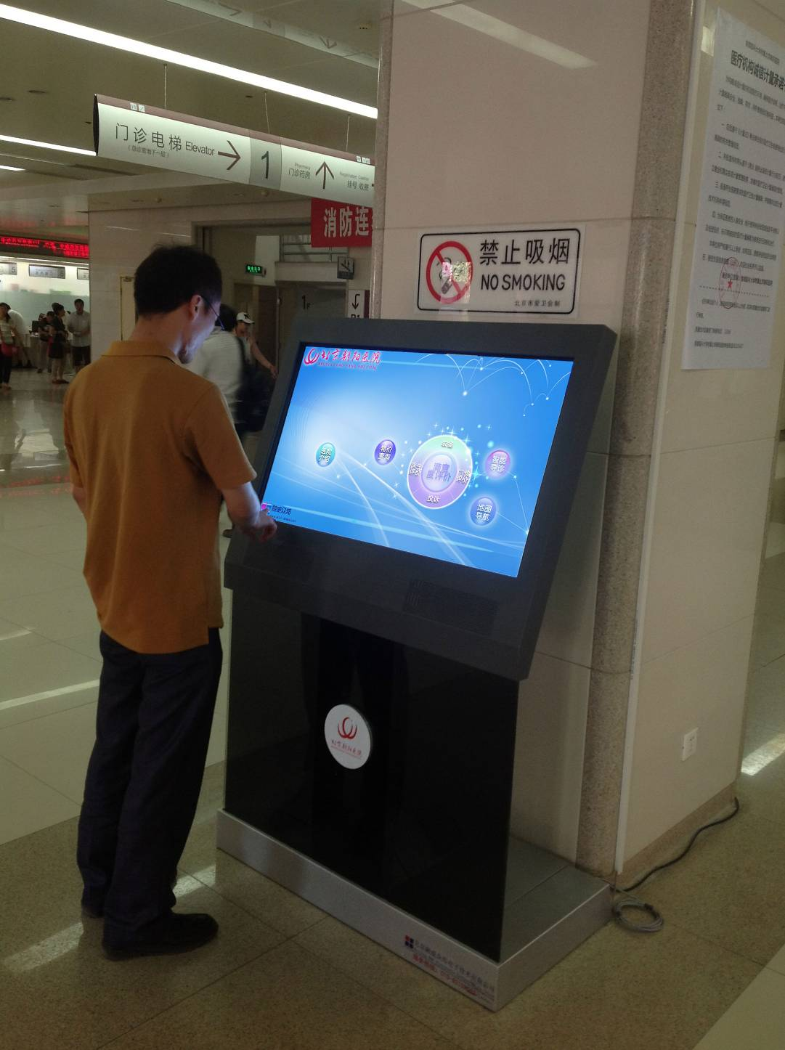

2）设备功能特点
1）主机配置：主板型号：INTEL主板，内存：2G；硬盘:500G；6个USB2.0；2个RS-232串口 ；1个并口；1个10/100M网络口；电源：300W，服务器电源（供主控电源）；
2）显示模块： 42"液晶，具有15针D-SUB接口最佳分辨率：1024×768×75Hz；
3）触摸屏模块 ：42寸多点红外触摸屏，防尘、防污、防暴安全型表面声波触摸屏，定位准确无漂移，分辨率<0.33mm 操作灵敏度<150g ，响应速度：20ms
4）整体机柜：一字形连体；新颖美观、尊贵；材质：坚硬厚实，不易变形；表层处理：防锈、防腐、耐磨，不易沾污损坏；内部结构：布线规范整齐；外部结构：各部件模块与机柜结合紧密，布局合理，工艺精细；整机设计符合人体工程学设计，操作简单舒适；
5）机柜尺寸:长1.2米，厚0.48米,高1.35米；
6）配件布局：主机箱布局合理，装纸方便，采用前后开门；
7）工艺设计：按用户需求（外形、颜色、尺寸、内部配置等）设计制造。可拆分合并设计制造。
8）自助机功能将随着业务发展的需要进行功能上的扩充，如自助注册机、自助条码机等不一一列明。
3）设备配置
42寸查询机设备配置
物料名称 | 单位 | 规格型号
机柜 | 个 | Rw-03
显示触摸屏 | 台 | 42寸多点防爆，防水，防尘触摸屏
喇叭 | 个 | DYS YDT59 5W 8Ω-N
主机 | 个 | 专业工控主机INTEL双核1.8G主频 2G内存 500G 硬盘。6个USB2.0；2个RS-232串口 ；1个并口；1个10/100M网络口；电源：300W，服务器电源（供主控电源）；
组装及五金电料 | 套 | 5V/12V直流电源等五金电料
包装运输费 | 台 | 含木包装及运输费、保险费等

